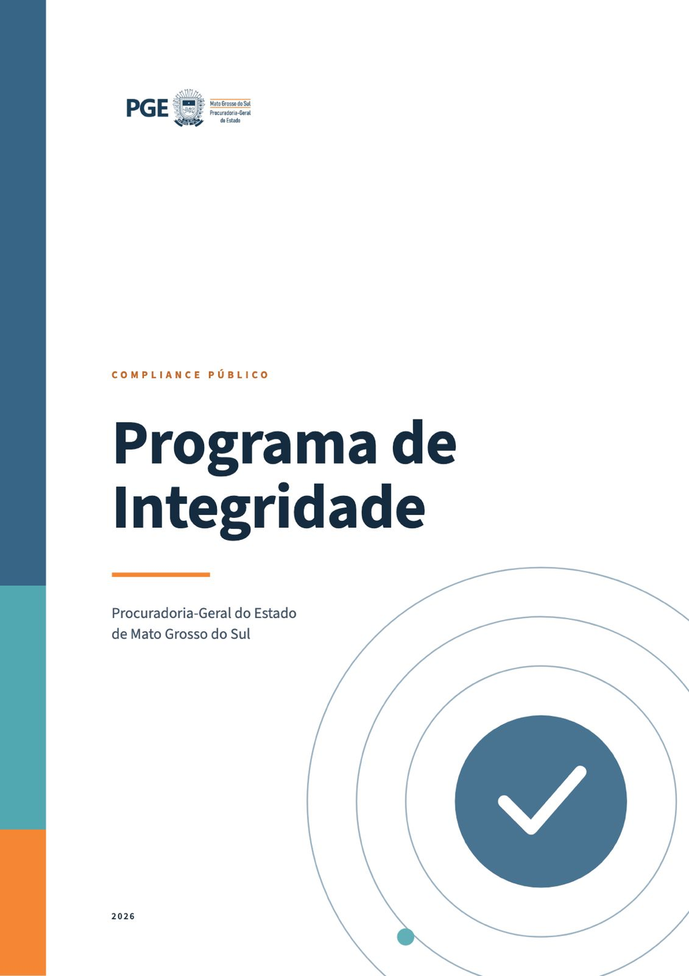

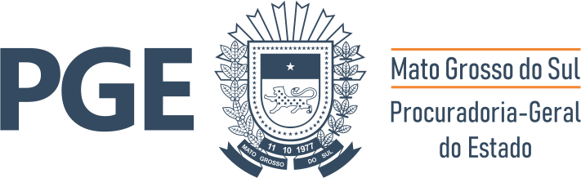
Dirigentes
Eduardo Corrêa Riedel
Governador do Estado de Mato Grosso do Sul
Márcio André Batista de Arruda
Procurador-Geral do Estado
Ivanildo Silva da Costa
Procurador-Geral Adjunto do Estado do Consultivo e do Contencioso
Fabíola Marquetti Sanches Rahim
Corregedora-Geral
Judith Amaral Lageano
Corregedora-Geral Adjunta
Elaboração
Coordenadora do Grupo de Trabalho para implantação do Compliance Público
Resolução PGE/MS/Nº 495, de 18 de março de 2026
Organização e informações
Grupo de Trabalho para implantação do Compliance Público
Orientação técnica
Controladoria-Geral do Estado (CGE/MS)
Aprovação
Comitê Setorial de Compliance Público da PGE/MS

Sumário
Mensagem da Alta Administração 02
Apresentação 02
Instituição do Comitê Setorial de Compliance 03
Instituição do Grupo de Trabalho 04
1. Conhecendo a Procuradoria-Geral do Estado de Mato Grosso do Sul 05
1.1 Institucional 06
1.2 Estrutura organizacional 07
1.3 Competências 08
1.4 Indicadores institucionais 09
1.5 Cadeia de valor 09
2. Ambiente de integridade 11
2.1 Instrumentos utilizados para verificação 11
2.2 Resultados 12
2.3 Visão de futuro 14
2.4 Objetivos do Programa de Integridade 15
2.5 Estrutura de governança e de gestão do Programa de Integridade 15
2.6 Integração com os instrumentos de governança e gestão estratégica institucionais 17
2.7 Valor público gerado 19
3. Eixos temáticos do Programa de Integridade 19
4. Plano de Integridade 21
5. Execução e monitoramento das ações de integridade 27
5.1 Execução 27
5.2 Monitoramento 27
6. Revisão e a atualização do Programa de Integridade 27
6.1 Revisão 27
6.2 Atualização 28
7. Validação do Programa de Integridade 28
Anexo I – Plano de Integridade: consolidação das ações 29

Mensagem da Alta Administração
A Procuradoria-Geral do Estado de Mato Grosso do Sul (PGE/MS) reafirma, por meio deste Programa de Integridade, seu compromisso com a ética, a transparência e a boa gestão pública.
Este documento é fruto do trabalho técnico para a implantação do Compliance Público na Instituição, mas sua efetividade depende, sobretudo, do exemplo e do engajamento de todos. Cabe a cada Procurador, Servidor e Colaborador incorporar os valores institucionais de eficiência, ética, inovação, comprometimento, consensualidade e sustentabilidade na condução cotidiana de suas atividades.
Reitera-se, assim, o apoio incondicional desta gestão na execução das ações previstas neste Programa, com a expectativa de que esta temática se consolide como valor permanente e como diferencial de atuação da Procuradoria-Geral do Estado perante a sociedade sul-mato-grossense.

Apresentação
O Programa de Integridade da PGE/MS foi elaborado em consonância com a Política de Compliance Público (PCP) do Poder Executivo Estadual, constituindo-se em instrumento estratégico para promover a ética, a transparência e a responsabilidade na gestão pública.
Este documento reafirma o compromisso da alta gestão e de todos os integrantes do órgão em pautar suas decisões e condutas para defesa do interesse público pela honestidade e pela boa administração.
Além disso, integra princípios e práticas voltados ao fortalecimento da governança, à melhoria da gestão de riscos, à prevenção de conflitos de interesses e à ampliação da transparência para assegurar maior eficiência administrativa e ampliar a confiança da sociedade na PGE/MS.
Por meio deste Programa, a Instituição adota mecanismos de prevenção, detecção e tratamento de riscos de integridade, além de capacitar e orientar os servidores. Ao mesmo tempo, busca-se reforçar a cultura ética tanto internamente quanto nas relações externas.
Este Programa não constitui iniciativa isolada, mas parte integrante e articulada do modelo de gestão da PGE/MS. Ele se conecta diretamente ao Planejamento Estratégico (2024–2029) do órgão, cuja visão de ser referência em consultoria jurídica e representação judicial dos interesses do Estado somente se realiza com fundamentos éticos sólidos e controles internos confiáveis.
Fundamenta-se, ainda, na Política de Governança institucionalizada pela Resolução PGE/MS/Nº 314, de 26 de fevereiro de 2021, que estabelece as instâncias e os fluxos decisórios sobre os quais o presente Programa se apoia. E dialoga com a Política de Gestão de Riscos da PGE/MS (2026), que fornece o instrumento técnico para identificar, avaliar e tratar os riscos à integridade.
Alinha-se, por fim, aos compromissos globais de desenvolvimento sustentável assumidos pelo Brasil na Agenda 2030 da Organização das Nações Unidas (ONU), em especial ao Objetivo de Desenvolvimento Sustentável (ODS) 16: Paz, Justiça e Instituições Eficazes, e ao ODS 17, Parcerias e Meios de Implementação. Isto reforça o entendimento de que integridade, governança e gestão de riscos são pilares complementares e interdependentes para a geração de valor público e para o fortalecimento da confiança da sociedade nas instituições do Estado de Mato Grosso do Sul.
Deste modo, o Programa de Integridade da PGE/MS representa, não apenas uma ferramenta de conformidade, mas, sobretudo, um pacto institucional pela boa governança, pelo fortalecimento dos controles, pela consolidação da cultura da integridade e pelo aperfeiçoamento contínuo de suas políticas em benefício do Estado e, consequentemente, a sociedade.

Instituição do Comitê Setorial de Compliance
O Comitê Setorial de Compliance (CSC) criado para atuar diretamente no acompanhamento da implementação e da execução das ações relativas à integridade pública e à gestão de riscos do Programa de Compliance Público (PCP), foi instituído pela Resolução PGE/MS/Nº 494, de 18 março de 2026, publicada em 19 de março de 2026. Este está integrado ao Comitê de Governança da Instituição, o qual se constitui como órgão colegiado fundamental para orientar as diretrizes desta temática.
O CSC é responsável por validar as atividades desenvolvidas pelo Grupo de Trabalho de Compliance na fase de construção de documentação e estruturação das ações e, futuramente, realizar o monitoramento dos trabalhos desenvolvidos. Está constituído pelo dirigente máximo da PGE e pelos membros da alta gestão, conforme orientado no Decreto Nº 16.582, de 10 de março de 2025.
Acesse a RESOLUÇÃO PGE/MS/Nº 494, DE 18 MARÇO DE 2026.
Integrantes:
PROCURADORES | MATRÍCULA | SETOR
Márcio André Batista de Arruda | 112221021 | Procurador-Geral do Estado
Jordana Pereira Lopes Goulart | 472919021 | Procuradoria de Assessoria ao Gabinete (PAG)
Fabiola Marquetti Sanches Rahim | 111382023 | Corregedoria-Geral da PGE (CG-PGE)
Cristiane Müller Dantas | 112286021 | Coordenadoria de Inteligência e Gestão Estratégica (CIGE)

Instituição do Grupo de Trabalho
O Grupo de Trabalho (GT) para implantar o Compliance Público na PGE/MS foi instituído pela Resolução PGE/MS/Nº 495, de 18 março de 2026, publicada em 23 de março de 2026.
A implementação do Programa de Compliance Público (PCP) da PGE se iniciou com evento de sensibilização da Instituição no qual ocorreu a assinatura do Termo de Compromisso pela Procuradora-Geral à época, Ana Carolina Ali Garcia.
A PCP se desdobra em duas áreas principais de atuação: Integridade e Gerenciamento de Riscos. Este Plano foi elaborado pelo Grupo de Trabalho, com o suporte técnico da Controladoria-Geral do Estado (CGE-MS) e objetiva detalhar as atividades sobre a primeira temática.
Acesse a RESOLUÇÃO PGE/MS/Nº 495, DE 18 MARÇO DE 2026.
Integrantes:
SERVIDORES | MATRÍCULA | SETOR
Cibelle Queiroz de Melo | 483780024 | Coordenadoria de Inteligência e Gestão Estratégica (CIGE)
Isis Camara Rodrigues | 101839025 | Coordenadoria da PGE (COPGE)
Kaio Vinicius Oliveira Torres | 510817022 | Procuradoria de Precatórios (PPREC)
Renata Noriler da Silva Quadros | 477754024 | Procuradoria de Controle da Dívida Ativa (PCDA)
Sérgio da Silva Correa | 77545023 | Unidade Setorial de Controle Interno (USCI)
Helder Antonio de Melo Barbosa | 127096023 | Corregedoria-Geral da PGE (CG-PGE)
Yago José do Couto Oliveira | 498629023 | Procuradoria de Precatórios (PPREC) - voluntário
Dayana Pereira do Nascimento Machado | - | Coordenadoria de Inteligência e Gestão Estratégica (CIGE) - voluntária

1 Conhecendo a Procuradoria-Geral do Estado de Mato Grosso do Sul
A PGE/MS é instituição essencial à Administração Pública Estadual, cabendo aos Procuradores do Estado, em caráter exclusivo, a representação do Estado e a defesa dos seus direitos e interesses nas áreas judicial, extrajudicial e administrativa.
Foi criada em 1º de janeiro de 1979 pelo Decreto Lei nº 25, assinado pelo engenheiro Harry Amorim Costa. O primeiro Procurador-Geral foi o advogado José Couto Vieira Pontes. Inicialmente a PGE/MS foi estruturada pela Lei Complementar Estadual nº 31, de 4 de dezembro de 1987, que estabeleceu a competência, organização e funcionamento de seus órgãos e o estatuto da carreira. Em 1988, foi realizado o primeiro concurso público para ingresso na classe inicial de carreira de Procurador do Estado, conforme Resolução PGE/MS/Nº 001, de 22 de janeiro de 1988.
Com a promulgação da Constituição Federal em 1988, a Constituição Estadual, de 5 de outubro de 1989, reconheceu a PGE/MS como instituição essencial à Administração Pública Estadual (artigos 144 a 146), com a função de representar em caráter exclusivo o Estado, cabendo-lhe a defesa de seus direitos e interesses na área judicial e administrativa, além das atividades de consultoria e assessoramento jurídico no Poder Executivo.
A Emenda Constitucional nº 30, de 22 de novembro de 2005, estabeleceu que o Procurador-Geral do Estado deve ser nomeado pelo governador dentre integrantes da carreira de Procurador do Estado em atividade com, no mínimo, 30 anos de idade e 10 anos de efetivo exercício do cargo.
Atualmente, a Lei Complementar nº 95, de 26 de dezembro de 2001, e a Resolução PGE/MS/Nº 194, de 23 de abril de 2010, regem a organização da PGE/MS e regulamentam a carreira de Procurador do Estado.
Em 2020, a forma de organização do trabalho na PGE/MS foi alterada, com a especialização das Procuradorias Regionais. Assim, a distribuição dos processos deixou de ser em razão de competência territorial e passou a ser em razão da matéria.
A carreira de Procurador do Estado é composta por 120 cargos e organizada em cinco categorias. O quadro de pessoal é formado por procuradores, assessores, servidores administrativos, estagiários, residentes jurídicos e menores aprendizes.

1.1 Institucional
A missão institucional da PGE/MS é a essência da organização, declara a razão de existência do órgão e é definida como:
“Representar o Estado na defesa do interesse público com foco na legalidade, eficiência e probidade dos atos administrativos para viabilizar a implementação das políticas públicas em benefício da sociedade.”
Já a visão institucional é a declaração de futuro da organização, expressando onde ela pretende chegar e quais aspirações orientam sua atuação no longo prazo. Na PGE/MS a visão institucional está projetada para o período de 5 anos (2024–2029):
“Ser referência em consultoria jurídica e representação judicial dos interesses do Estado, consolidando os valores constitucionais, viabilizando a execução das políticas públicas e prezando pela solução consensual de conflitos.”
Os valores institucionais, por sua vez, referem-se às maneiras pelas quais a organização atuará para alcançar os objetivos propostos. São os princípios que norteiam a execução das atividades.
Eficiência: Apresentar propostas que solucionem problemas e sejam ágeis perante as demandas do público-alvo.
Ética: Agir conforme a moralidade e ética públicas no cumprimento da missão institucional.
Inovação: Buscar novas soluções para os desafios, utilizando as melhores tecnologias e práticas disponíveis.
Comprometimento: Cumprir, com zelo, as atribuições institucionais, buscando o melhor resultado para o Estado e para a sociedade.
Consensualidade: Fortalecer a resolução administrativa de conflitos.
Sustentabilidade: Adotar práticas sustentáveis em suas atividades, alinhadas à Agenda 2030.

1.2 Estrutura organizacional
A estrutura organizacional da PGE/MS está definida no Regimento Interno, aprovado pela Resolução PGE/MS/N.º 194, de 23 de abril de 2010 (acesse aqui). A estrutura é organizada em Órgãos Superiores, Órgãos de Atuação Institucional e Serviços Auxiliares, como disposto a seguir:
I - Órgãos Superiores:
a) Procurador-Geral do Estado;
b) Conselho da Procuradoria-Geral do Estado;
c) Procurador-Geral Adjunto do Estado do Contencioso;
d) Procurador-Geral Adjunto do Estado do Consultivo;
e) Corregedoria-Geral da Procuradoria-Geral do Estado.
II - Órgãos de Atuação Institucional:
a) Procuradores do Estado;
b) Procuradorias Especializadas;
c) Subchefias de Procuradorias Especializadas;
d) Procuradorias Regionais;
e) Coordenadorias Jurídicas de órgãos da Administração Pública;
f) Procuradoria de Representação em Brasília;
g) Câmara Administrativa de Solução de Conflitos (CASC).
III - Serviços Auxiliares:
a) Escola Superior da Advocacia Pública;
b) Coordenadoria;
c) Coordenadoria de Inteligência e Gestão Estratégica - CIGE.
d) Unidade Setorial do Sistema de Controle Interno no âmbito da Procuradoria-Geral do
Estado.
e) Unidade de Proteção de Dados Pessoais (UPD);
f) Laboratório de Inovação (LAB).
O organograma apresenta todas as unidades da Instituição com base na relação hierárquica entre as unidades:
Figura 1 – Organograma da PGE/MS.
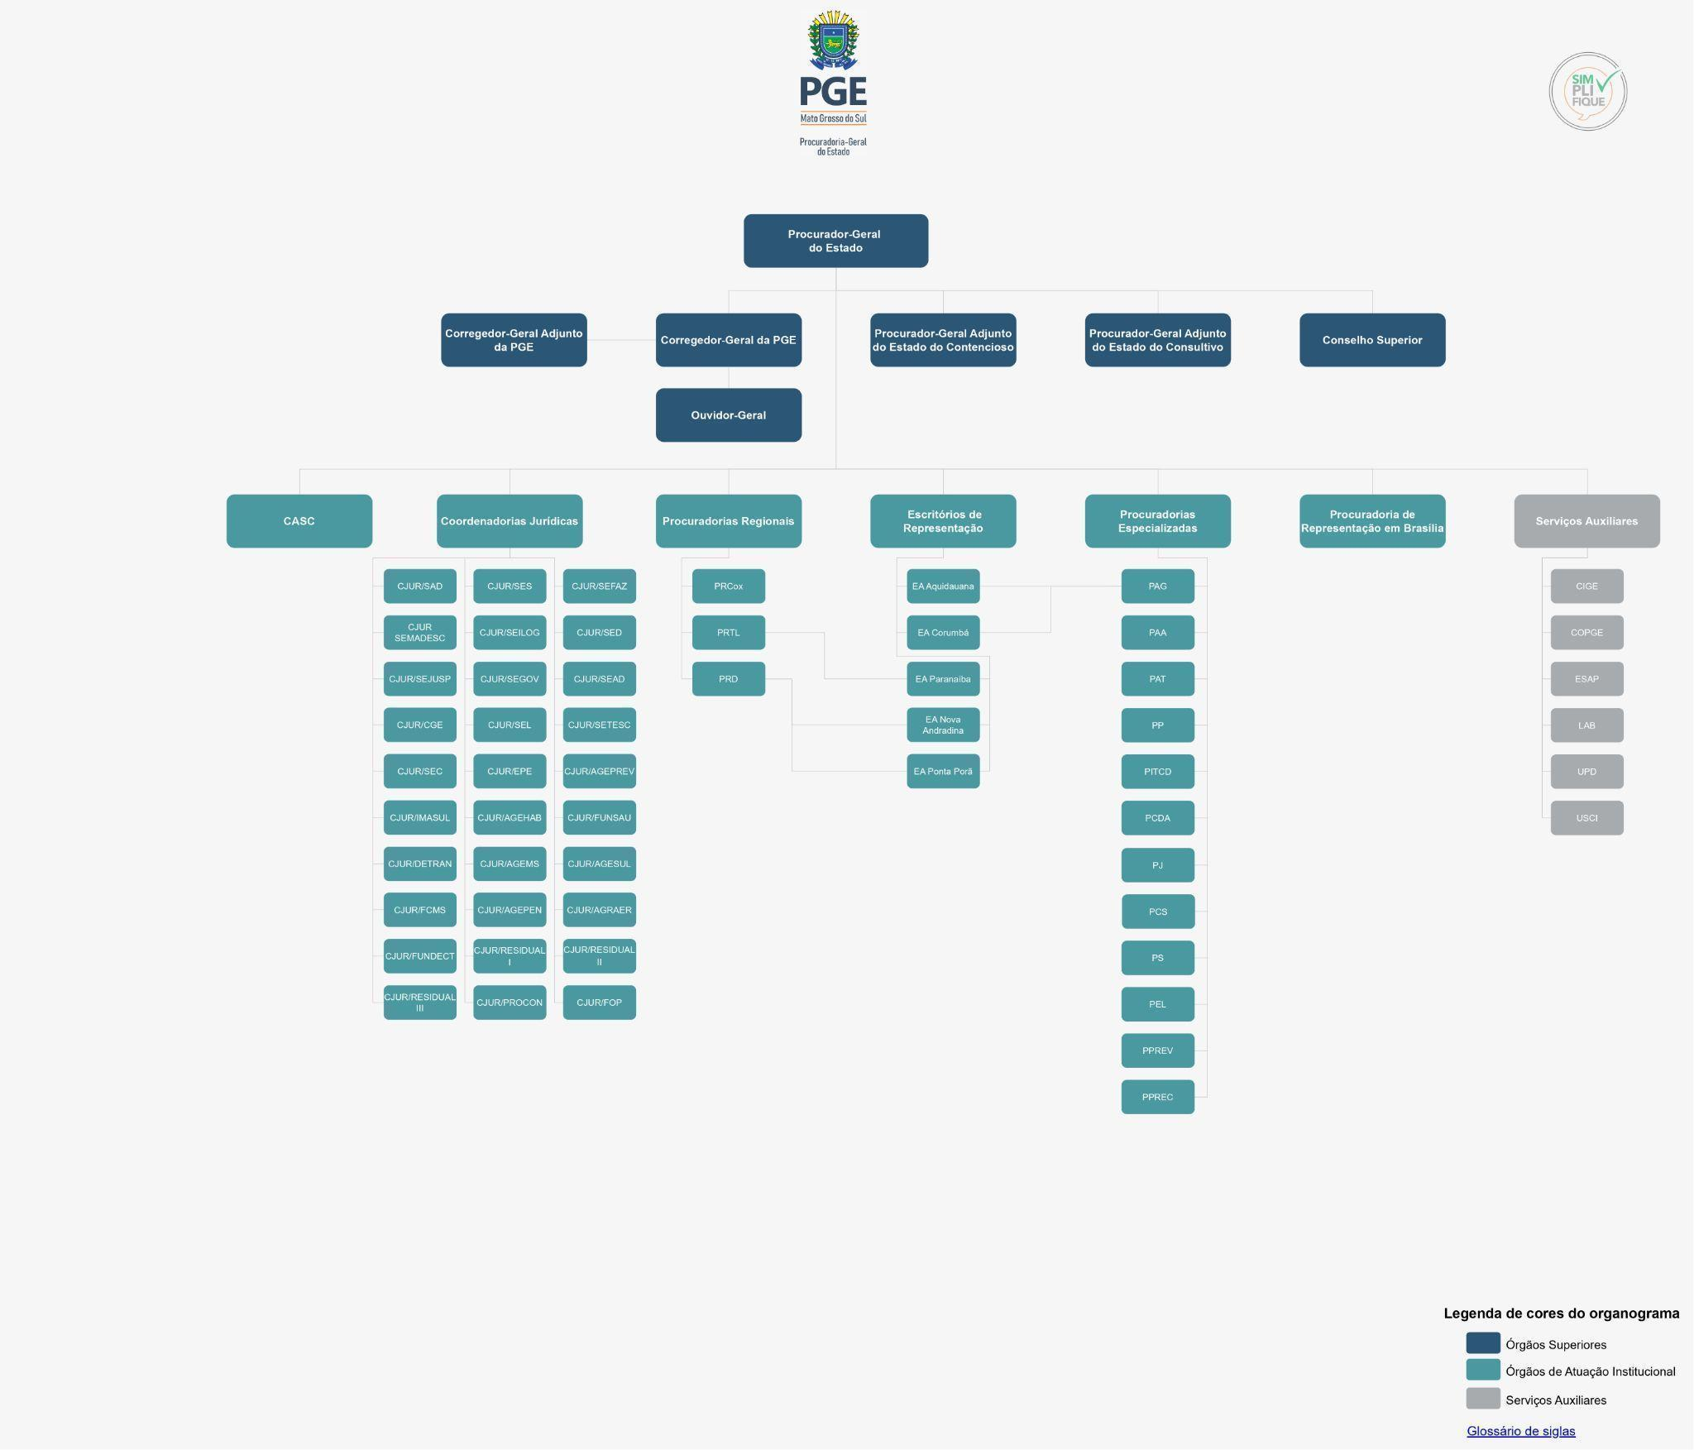
Fonte: PGE/MS.
Para melhor visualização, acesse o organograma da PGE/MS clicando aqui.

1.3 Competências
Dentre as principais competências da PGE/MS, destacam-se:
- promover a cobrança da dívida ativa estadual;
- representar, judicial e extrajudicialmente, o Estado de Mato Grosso do Sul e suas entidades públicas;
- exercer as funções de consultoria e de assessoramento jurídico, de coordenação e supervisão técnico-jurídica do Poder Executivo.

Informações completas sobre este assunto podem ser visualizadas no art. 2º da Lei Complementar nº 95, de 26 de dezembro de 2001.

1.4 Indicadores institucionais
A PGE/MS é composta por 507 servidores (até setembro de 2026), dos quais 98 são Procuradores do Estado e 409 são servidores efetivos, comissionados, residentes jurídicos, estagiários, menores aprendizes e colaboradores nas 56 macro unidades.
Para garantir a efetividade de suas competências constitucionais, a PGE/MS mantém estrutura de governança composta por Órgãos Superiores, Unidades Finalísticas, Serviços Auxiliares e Unidades Especializadas de apoio à gestão, à inovação, à proteção de dados pessoais, ao controle interno e ao planejamento estratégico, buscando continuamente aprimorar a eficiência administrativa, a segurança jurídica e a geração de valor público.

1.5 Cadeia de valor
A Cadeia de Valor representa como a Instituição organiza seus processos para transformar recursos, competências e capacidades institucionais em resultados que gerem valor público.
Ela evidencia a interdependência entre diversos elementos que sustentam a atuação institucional, estruturada em processos de gestão, finalísticos e de apoio, integrando temas de governança, planejamento estratégico, gestão de riscos, comunicação institucional, proteção de dados pessoais, gestão de pessoas e tecnologia da informação às funções constitucionais da PGE/MS, conforme imagem abaixo:
Figura 2 – Cadeia de valor da PGE/MS.
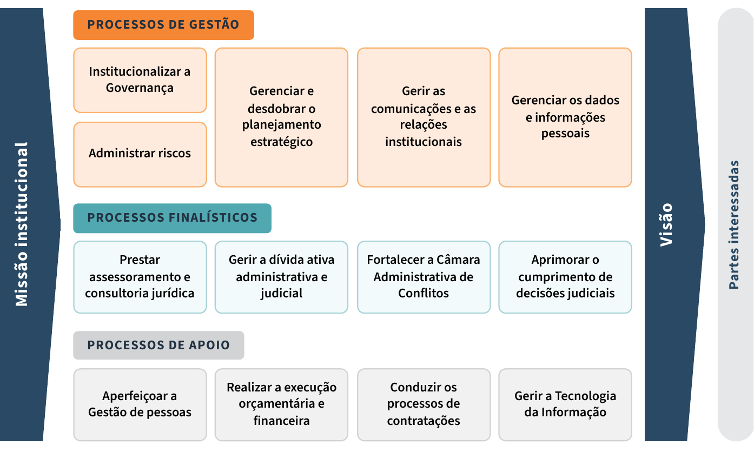
Fonte: PGE/MS.
Este modelo evidencia que todas as unidades atuam de forma coordenada para assegurar a prestação de consultoria e assessoramento jurídico, a representação judicial dos interesses do Estado, a recuperação de créditos inscritos em dívida ativa, o fortalecimento da Câmara Administrativa de Solução de Conflitos e o cumprimento das decisões judiciais. Isto contribui para o alcance da missão institucional, da visão de futuro e da geração de valor ao Estado e à sociedade.
A Cadeia de Valor também constitui importante instrumento de governança, permitindo identificar processos críticos, orientar iniciativas de melhoria contínua, promover a gestão por processos e fortalecer a implementação do Programa de Integridade, da Gestão de Riscos e do Planejamento Estratégico da PGE/MS, sendo este instrumento transversal a todos os processos de trabalho existentes no órgão.
Além disto, o Programa busca aperfeiçoar os controles internos, estimular a cultura ética e assegurar que os processos sejam executados em conformidade com os princípios da legalidade, da transparência, da eficiência, da accountability e da geração de valor público.

2 Ambiente de integridade

2.1 Instrumentos utilizados para verificação
Os instrumentos utilizados para levantamento inicial de informações foram:
1. Aplicação de Questionário Diagnóstico da Integridade Pública aos integrantes da PGE:
A PGE/MS aplicou o Questionário Diagnóstico para coleta de informações a respeito da Integridade Pública internamente. O formulário foi elaborado pela CGE/MS, adaptado à realidade da Procuradoria e divulgado pela Assessoria de Comunicação (ASCOM) e pelos próprios Servidores da Instituição. Teve a duração de 25 dias (final de março, meados de abril) para captação de respostas.
O objetivo principal foi verificar a percepção dos integrantes da PGE/MS a respeito dos seguintes eixos:
- Eixo 1: Comprometimento da Alta Gestão com a Integridade;
- Eixo 2: Governança, Gestão de Riscos e Controles Internos;
- Eixo 3: Transparência, Controle Social e Canais de Denúncia;
- Eixo 4: Ética e Gestão de Conflitos de Interesses;
- Eixo 5: Promoção da Cultura de Integridade (Comunicação e Capacitação).

Contou com 200 respostas, do quadro de pessoal total de 498 pessoas à época. Conseguiu, com isso, uma amostra percentual de 40,16%, o que caracteriza capacidade de representar tendências e percepções do grupo analisado.
A segunda etapa da pesquisa contou com a análise dos resultados do questionário com a resposta ao Checklist de Autoavaliação também construído pela equipe de consultoria da CGE/MS. Este procedimento foi feito pelo Grupo de Trabalho (GT) estabelecido para condução das atividades.
2. Checklist de Autoavaliação respondido pelo GT:
Este instrumento, composto por 90 questões, permitiu a análise objetiva e direcionada da conformidade normativa e operacional da instituição. A autoavaliação concentrou-se em sete eixos fundamentais:
- Compromisso com a Integridade;
- Governança, Gestão de Riscos e Controles;
- Transparência, Canal de Denúncias e Controle Social;
- Procedimentos de Responsabilização;
- Ética e Conflito de Interesses;
- Promoção da Cultura da Integridade;
- Prevenção, Detecção e Tratamento de Riscos de Integridade.

As respostas levantadas por meio destas ferramentas permitiram a identificação de lacunas e a proposição de ações estratégicas voltadas à melhoria contínua do ambiente de integridade da PGE/MS. Os resultados consolidados de ambos os instrumentos são apresentados no item 2.2.

2.2 Resultados
A aplicação desses instrumentos aos integrantes da PGE permitiu que o GT avaliasse o tema na PGE/MS. Enquanto o Questionário evidenciou a percepção do público interno, o Checklist direcionou objetivamente com perguntas de avaliação diretas para cada eixo.
Metodologicamente, os percentuais de maturidade apresentados nesta seção seguem os parâmetros orientados pela CGE/MS para os instrumentos de diagnóstico da Política de Compliance Público.
No Questionário Diagnóstico, o percentual de cada eixo corresponde à proporção de respostas favoráveis (concordância com a existência ou a efetividade das práticas avaliadas) em relação ao total de respostas válidas recebidas para os itens daquele eixo. O intervalo expressa a variação entre o valor mínimo e máximo com relação às diferentes perguntas que compõem cada etapa.
Já no Checklist de Autoavaliação, o percentual de maturidade corresponde à razão entre o número de itens normativos, documentais ou estruturais efetivamente implementados e o total de itens previstos para aquele parâmetro, classificando-se o resultado em níveis: Baixa, Média-Baixa, Média, Média-Alta e Alta, conforme parâmetros de maturidade em gestão de riscos e integridade estabelecidos pela CGE/MS.
Essa padronização metodológica assegura a comparabilidade dos resultados entre os eixos e a rastreabilidade das lacunas identificadas, subsidiando de forma objetiva a construção do Plano de Integridade apresentado na Seção 4. Os principais resultados mencionados estão sintetizados na tabela abaixo:
I – Resultados do Questionário Diagnóstico da Integridade Pública:
Eixo | Nível de maturidade percebida
1. Comprometimento da Alta Gestão | Alto (85-95%), a alta gestão comunica o respeito com a integridade nas próprias ações.
2. Governança e Gestão de Riscos | Médio (41%-96%), com oportunidades de melhorias na divulgação.
3. Transparência e Canais de Denúncia | Médio (5%-88%), bom no que tange aos canais formais e oficiais, com oportunidades de melhoria nos complementares e nas funcionalidades.
4. Ética e Conflito de Interesses | Baixo (7%-58%), a lacuna no diagnóstico se dá pela falta da publicação formal do Código de Ética.
5. Cultura de Integridade (Comunicação/Capacitação) | Médio-baixo (33%-91%), a base operacional apresenta resultados bons, porém faltam formações específicas.

Esses resultados demonstram que as lideranças possuem influência no discurso de Integridade, o que acarreta em impacto positivo nos desdobramentos das ações internamente na PGE/MS.
O Checklist, com 90 perguntas, foi respondido pelo GT e utilizou como referência as respostas do Questionário Diagnóstico da Integridade Pública. As respostas foram analisadas pela equipe técnica e serviram de base para a elaboração do Plano de Integridade apresentado na seção seguinte deste documento. A seguir, tem-se o resumo dos principais pontos avaliados:
II – Resultados do Checklist de Autoavaliação:
Eixo | Maturidade | % de maturidade | Principal lacuna
1. Compromisso com a Integridade | Média | 62%  ██████████ | Ações práticas da alta gestão ainda não iniciadas; sem previsão orçamentária dedicada à temática.
2. Governança, Riscos e Controles | Média-Alta (governança) /  Baixa (riscos) | 59%  ██████████ | Política de Gestão de Riscos a ser fortalecida com o Programa de Integridade.
3. Transparência e Canais de Denúncia | Média-Alta | 52%  ██████████ | Controle social baixo.
4. Procedimentos de Responsabilização | Alta | 83%  ██████████ | Nenhuma lacuna relevante identificada.
5. Ética e Conflito de Interesses | Baixa | 20%  ██████████ | Código de Ética e Comissão de Ética a serem implementados.
6. Promoção da Cultura da Integridade | Média-Baixa | 33%  ██████████ | Comunicação/capacitação direcionadas à integridade serão iniciadas com o Programa de Integridade.
7. Prevenção e Tratamento de Riscos de Integridade | Baixa | 20%  ██████████ | Estrutura incipiente.

A autoavaliação realizada pelo GT dos diferentes eixos do Programa de Integridade da PGE/MS revela que a Instituição já possui avanços significativos, contudo ainda apresenta lacunas estruturais e operacionais que precisam ser aprimoradas de forma planejada.
Diferente da percepção geral dos Procuradores, Servidores e Colaboradores coletada pelo questionário, a qual tende a refletir a experiência subjetiva do dia a dia de trabalho, esta avaliação feita por meio do Checklist afere a existência de documentações, normas e estruturas na PGE/MS.
A leitura conjunta dos dois instrumentos revela um padrão consistente na análise dos eixos relacionada à percepção cotidiana e à análise técnica. Estes diagnósticos orientaram a priorização dos sete eixos temáticos e das ações que compõem o Plano de Integridade, concentrando esforços onde a distância entre a percepção dos Servidores e a existência de estruturas formais é mais acentuada.
Cada oportunidade de melhoria identificada foi analisada pelo Comitê Setorial de Compliance quanto à sua relevância, viabilidade de implementação, impacto institucional e aderência às diretrizes estratégicas da PGE/MS, subsidiando a priorização das ações previstas no Plano de Integridade e contribuindo para o fortalecimento da governança, da gestão de riscos, da transparência e da cultura de integridade na Instituição.

2.3 Visão de futuro
A PGE/MS tem como visão estratégica institucional ser referência em consultoria jurídica e representação judicial dos interesses do Estado, consolidando os valores constitucionais, viabilizando a execução das políticas públicas e prezando pela solução consensual de conflitos até 2029.
O Programa de Integridade estabelece que até 2029, a Procuradoria pretende consolidar uma cultura de integridade madura e institucionalizada, capaz de sustentar a missão de representar o Estado de forma estruturada: Código de Ética publicado e Comissão de Ética atuante, Política de Gestão de Riscos implementada, canais de denúncia amplamente conhecidos e utilizados, e lideranças formadas para exercer, de forma sistemática, o compromisso ético já hoje percebido pelos servidores.
Por isto, a visão de futuro específica para a Integridade é:
Consolidar um ambiente organizacional reconhecido pela cultura ética, pela gestão de riscos integrada, pela transparência ativa e pela confiança institucional até 2029 na PGE/MS.
Dessa forma, a integridade deixa de ser um valor percebido no dia a dia de trabalho e passa a ser um pilar formal e permanente da atuação da PGE/MS, coerente com a visão estratégica de consolidar os valores constitucionais, viabilizar as políticas públicas do Estado e prezar pela solução consensual de conflitos.

2.4 Objetivos do Programa de Integridade
Objetivo Geral
Aprimorar continuamente a cultura organizacional ética, transparente e responsável, consolidando a integridade como pilar estruturante da governança da PGE/MS ao longo do ciclo de 24 meses deste Programa.
Objetivos Específicos
- Formalizar o ambiente ético na instituição;
- Implementar a gestão de riscos de integridade;
- Ampliar o conhecimento e a confiança nos canais de denúncia;
- Institucionalizar a cultura de integridade desde o ingresso do servidor;
- Formalizar o compromisso da alta gestão com a integridade;
- Fortalecer a segurança da informação institucional.

2.5 Estrutura de governança e de gestão do Programa de Integridade
A Política de Governança Pública (PCP) foi institucionalizada por meio da Resolução PGE/MS/ Nº 314, de 26 de fevereiro de 2021 e possui encontros regulares com os membros do Comitê de Governança (CGov). Quando a PGE/MS aderiu ao Programa de Compliance Público, criou o Comitê Setorial de Compliance (CSC), de caráter deliberativo e permanente, vinculado ao CGov, para tratar de assuntos relativos a esse tema.
O CSC é responsável por analisar, priorizar e deliberar sobre a validação das ações de Compliance propostas pelo Grupo de Trabalho (GT), aprovar o Programa de Integridade e acompanhar a execução. É presidido pelo Procurador-Geral do Estado, Márcio André Batista de Arruda, e composto pela Corregedora-Geral, Fabíola Marquetti Sanches Rahim, a Chefe da Procuradoria de Assessoria ao Gabinete, Jordana Pereira Lopes Goulart e a Coordenadora da Coordenadoria de Inteligência e Gestão Estratégica, Cristiane Müller Dantas. Esta formação assegura o vínculo direto entre a Governança do Programa, a Alta Gestão e a Gestão Estratégica da PGE/MS.
A Corregedoria-Geral (CG-PGE) é o órgão da Instituição responsável por orientar e fiscalizar as atividades funcionais e a conduta dos integrantes. Além de auxiliar nas atividades jurídicas, atende a Ouvidoria por meio do sistema e-OUV e acompanha o Plano de Gestão de Desempenho Individual (PGDI). A Chefia deste setor é parte integrante do CSC, pois as atribuições e as responsabilidades estão diretamente vinculadas às ações desenvolvidas deste Programa com o objetivo de prezar pela Integridade, Ética Institucional e Responsabilização em Correições realizadas.
A Coordenadoria de Inteligência e Gestão Estratégica (CIGE) da PGE é responsável pelo desenvolvimento da Governança, como modelo de Gestão, e Instrumentos vinculados ao tema. Atua com o desenvolvimento de indicadores, tendo o Planejamento Estratégico como o principal instrumento de unificação desta ação. A principal função desta unidade é fortalecer a organização por meio da gestão voltada para resultados. Destaca-se que a Coordenadora secretaria o CSC e presta apoio nas reuniões realizadas, considerando as competências e atribuições de responsabilidades do setor.
A Unidade Setorial de Controle Interno (USCI) é responsável por disseminar as metodologias definidas pela CGE/MS na PGE/MS e prestar apoio à gestão de riscos no trabalho de execução realizado pelos gestores das áreas como previsto na Política de Gestão de Riscos da PGE/MS.
Abaixo, criou-se um infográfico desta estrutura para facilitar a compreensão:
Figura 3 – Estrutura de governança do Programa de Integridade.
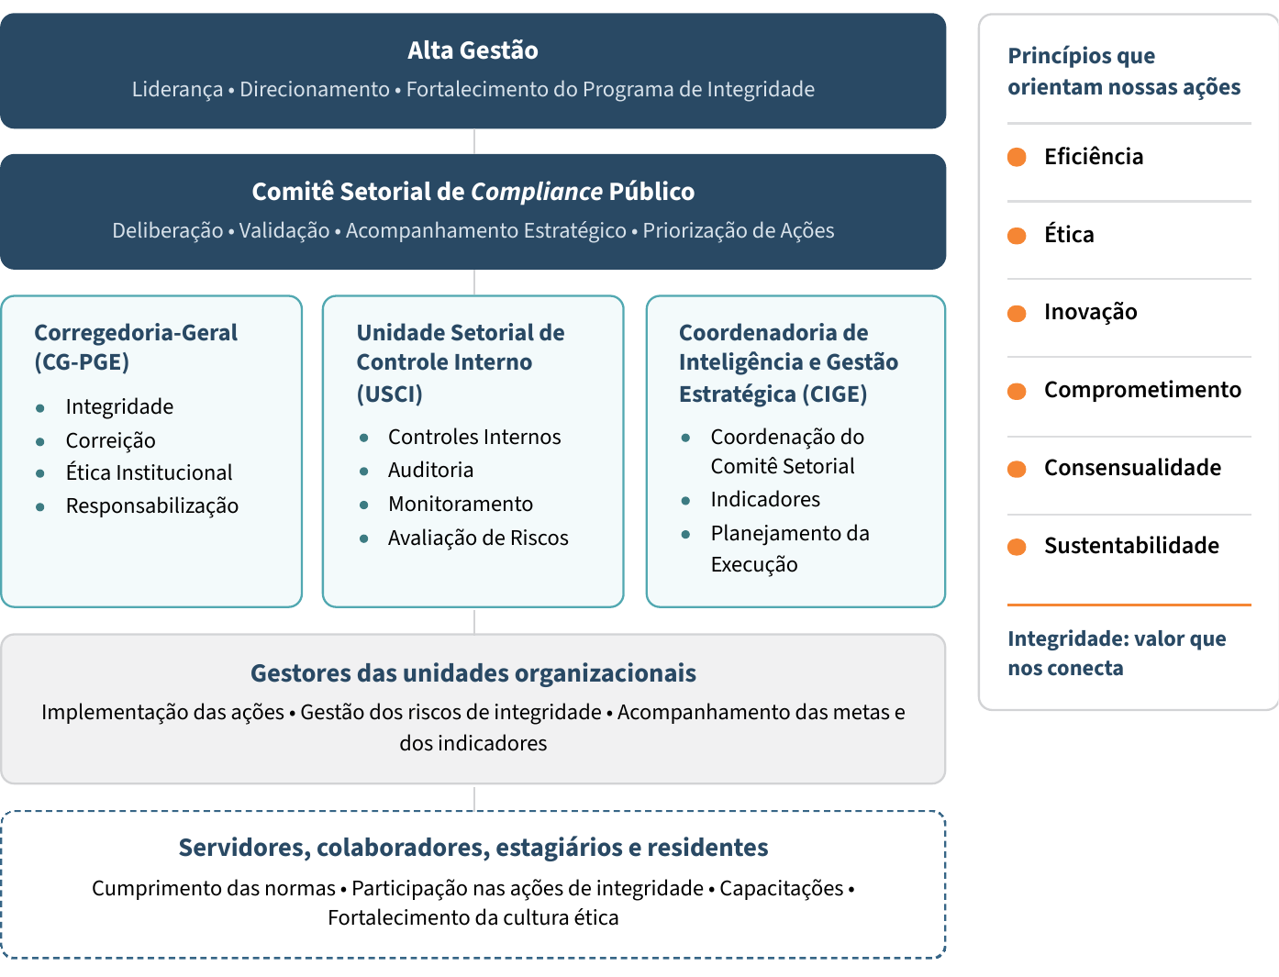
Fonte: PGE/MS.

2.6 Integração com os instrumentos de governança e gestão estratégica institucionais
As ações deste Programa de Integridade não se esgotam em si mesmas: cada uma delas se vincula a um objetivo do Planejamento Estratégico 2024–2029 da PGE/MS e será acompanhada no ciclo de monitoramento institucional por meio de Objetivos e Resultados-Chave (OKRs) correspondentes, conforme a metodologia adotada pela Coordenadoria de Inteligência e Gestão Estratégica (CIGE). Essa vinculação assegura que a execução do Programa seja acompanhada com os mesmos instrumentos de gestão de desempenho institucional, não sendo uma iniciativa isolada.
A efetividade do Programa de Integridade depende da atuação coordenada e não isolada entre quatro dimensões institucionais complementares:
- a Governança, que direciona e supervisiona por meio do Comitê de Governança (CGov);
- a Gestão de Riscos, que identifica e trata vulnerabilidades conforme a Política de Gestão de Riscos da PGE/MS (2026);
- a Integridade, que previne e promove a cultura ética por meio deste Programa;
- o Controle Interno, exercido pela Unidade Setorial de Controle Interno (USCI), que monitora, verifica e aponta desvios.

Em consonância com a Agenda 2030 da ONU, o Programa de Integridade da PGE/MS contribui diretamente para o ODS 16 como já mencionada em seção anterior. A exemplo disto, está a cooperação com a CGE/MS e a SEGOV/MS. Outras ações contribuem, de forma complementar para ODS relacionadas, conforme detalhado a seguir.
Ação do Programa | ODS relacionado(s) | Contribuição
AÇÃO 01 - Formação de líderes de todos os níveis de chefia | ODS 16 e ODS 4 | Fortalece instituições eficazes por meio de lideranças éticas e amplia o acesso à capacitação de qualidade
AÇÃO 02 - Elaboração de Política de Segurança da Informação específica para o órgão | ODS 16 | Fortalece instituições responsáveis e transparentes na proteção de dados e informações públicas
AÇÃO 03 - Divulgação dos canais oficiais para registro de manifestações da PGE | ODS 16 | Amplia o acesso à informação e a participação social nas decisões institucionais
AÇÃO 04 - Publicação do Código de Ética | ODS 16 | Reduz a corrupção e o suborno em todas as suas formas, com regras claras de conduta
AÇÃO 05 - Participação em eventos de integridade e disseminação efetiva na PGE | ODS 16 e ODS 17 | Fortalece instituições eficazes e amplia parcerias para disseminação da cultura de integridade
AÇÃO 06 - Promoção de ações de desenvolvimento de soft skills para os integrantes do quadro da PGE | ODS 8 | Promove ambientes de trabalho saudáveis, seguros e produtivos (trabalho decente)
AÇÃO 07 - Implementar a Política de Gestão de Riscos | ODS 16 e ODS 17 | Fortalece a capacidade institucional e amplia a cooperação técnica com a CGE/MS e SEGOV/MS

2.7 Valor público gerado
Além do cumprimento normativo, cada ação deste Programa gera valor público mensurável para o Estado e a sociedade sul-mato-grossense, na medida em que fortalece a confiança nas instituições, qualifica a prestação dos serviços jurídicos do Estado e reduz riscos de ineficiência e de má gestão. A tabela a seguir sintetiza essa contribuição:
Ação do Programa | Valor Público Gerado
AÇÃO 01 - Formação de líderes de todos os níveis de chefia | Lideranças mais preparadas reduzem conflitos internos e assédio, qualificando o ambiente de trabalho e a entrega de serviços jurídicos ao Estado.
AÇÃO 02 - Elaboração de Política de Segurança da Informação específica para o órgão | Maior proteção de dados de servidores, cidadãos e do próprio Estado, reduzindo riscos de vazamento e de responsabilização institucional.
AÇÃO 03 - Divulgação dos canais oficiais para registro de manifestações da PGE | Ampliação do controle social e da capacidade da sociedade de reportar irregularidades, fortalecendo a accountability da PGE.
AÇÃO 04 - Publicação do Código de Ética | Regras claras de conduta corroboram para a qualidade no ambiente de trabalho e aumentam a previsibilidade e a confiança da sociedade, como também dos parceiros nas decisões institucionais.
AÇÃO 05 - Participação em eventos de integridade e disseminação efetiva na PGE | Consolidação de uma cultura organizacional ética, com reflexo direto na qualidade e na legitimidade da representação do Estado.
AÇÃO 06 - Promoção de ações de desenvolvimento de soft skills para os integrantes do quadro da PGE | Ambiente de trabalho mais saudável, eficiente e produtivo, indiretamente relacionado à qualidade e à tempestividade dos serviços prestados.
AÇÃO 07 - Implementar a Política de Gestão de Riscos | Redução de vulnerabilidades institucionais e de falhas operacionais, otimizando o uso de recursos públicos e a efetividade da atuação da PGE.

3 Eixos temáticos do Programa de Integridade
A escolha dos eixos temáticos deste Programa resulta, diretamente, do cruzamento entre os resultados do Questionário Diagnóstico da Integridade Pública, do Checklist de Autoavaliação respondido pelo GT com base na metodologia da CGE/MS e das diretrizes da Política de Compliance Público (PCP), instituída pelo Decreto nº 16.582/2025.
Dos sete eixos avaliados, seis foram convertidos em ações deste Programa por apresentarem lacunas relevantes de maturidade. O eixo 4: “Procedimentos de Responsabilização” apresenta uma maturidade Alta (83%) e, por causa disto, neste primeiro momento não teve priorização. A seguir, cada eixo temático é contextualizado quanto à sua origem no diagnóstico, sua relação e ordem com o Manual da CGE/MS, além do enquadramento na PCP:
EIXO TEMÁTICO 1: Compromisso com a Integridade
Este eixo foi selecionado porque, embora o Questionário Diagnóstico tenha revelado percepção Alta (85%-95%) quanto ao comprometimento da alta gestão, o Checklist de Autoavaliação identificou maturidade Média (62%), com lacuna concentrada na ausência de ações formalizadas e de previsão orçamentária dedicada à temática. Está relacionado diretamente ao Eixo 1 do Manual da CGE/MS, “Compromisso com a Integridade”, e concretiza a diretriz da PCP de comprometimento e liderança ética da alta administração. Deste modo, requer que o discurso favorável, já percebido pelos Servidores, converta-se em estruturas formais e mensuráveis.
EIXO TEMÁTICO 2: Governança, Gestão de Riscos e Controle
A escolha deste eixo decorre da dissonância identificada entre a maturidade da governança (Média-Alta) e a da gestão de riscos propriamente dita (Baixa), resultando em maturidade consolidada de 59% no Checklist, com lacuna expressa na necessidade da Política de Gestão de Riscos ser efetivamente implementada. Corresponde ao Eixo 2 do Manual da CGE/MS, “Governança, Gestão de Riscos e Controle”, sendo a etapa a qual articula diretamente as duas frentes de atuação do Compliance Público, conforme a PCP e a Política de Gestão de Riscos da PGE/MS.
EIXO TEMÁTICO 3: Transparência, Controle Social e Canal de Denúncias
Este eixo foi priorizado em razão da maturidade Média (52% no Checklist e 5%-88% no Questionário) identificada nos canais de denúncia. Estes resultados mostram bom desempenho nos canais formais e oficiais, contudo evidenciam oportunidades de melhoria nos complementares e no controle social propriamente dito. Corresponde ao Eixo 3 do Manual da CGE/MS, “Transparência, Controle Social e Canal de Denúncias”, e concretiza os princípios de transparência ativa e de participação do cidadão e controle social previstos na PCP.
EIXO TEMÁTICO 5: Ética e Conflito de Interesses
Trata-se do eixo com a maior lacuna identificada em todo o diagnóstico: maturidade Baixa (20% no Checklist; 7%-58% no Questionário), decorrente da ausência de publicação formal do Código de Ética principalmente. Corresponde ao Eixo 5 do Manual da CGE/MS, “Ética e Conflito de Interesses”, e responde, diretamente, ao princípio de integridade e atuação ética orientada pelo interesse público, estruturante da PCP, justificando a priorização no Plano de Integridade.
EIXO TEMÁTICO 6: Promoção da Cultura de Integridade
Selecionado em razão da maturidade Média-Baixa (33% no Checklist; 33%-91% no Questionário), este eixo evidencia que, apesar da base operacional apresentar bons resultados pontuais, faltam formações específicas e ações sistematizadas de comunicação e capacitação. Corresponde ao Eixo 6 do Manual da CGE/MS, “Promoção da Cultura de Integridade”, e operacionaliza o princípio de melhoria contínua e de integração da gestão de riscos e da integridade aos processos de trabalho previsto na PCP.
EIXO TEMÁTICO 7: Prevenção, Detecção e Tratamento de Riscos de Integridade
Este eixo foi escolhido por apresentar maturidade Baixa (20% no Checklist), refletindo estrutura ainda incipiente de prevenção, monitoramento e tratamento de riscos de integridade. Corresponde ao Eixo 7 do Manual da CGE/MS, “Prevenção, Detecção e Tratamento de Riscos de Integridade”, e representa o elo operacional entre o presente Programa de Integridade e a Política de Gestão de Riscos da PGE/MS, consolidando a segunda grande frente de atuação da PCP na prática.

4 Plano de Integridade
As ações a serem desenvolvidas neste Programa de Integridade foram propostas pelo GT a partir dos instrumentos de verificação. Embasado nesta análise, propuseram 10 ações, das quais, 7 foram aprovadas pelo Comitê Setorial de Compliance o qual analisou a estratégia institucional, a conveniência e a oportunidade de aplicação efetiva na PGE/MS. As outras 3 ações permanecem no planejamento da Instituição para implementação futura.
A seguir, mostram-se as ações atreladas a cada eixo temático do Programa:
EIXO TEMÁTICO 1: Compromisso com a integridade
AÇÃO 01 Realizar formação de líderes de todos os níveis de chefia
Justificativa | O aprimoramento da formação dos gestores impacta diretamente no ambiente de trabalho. O desenvolvimento de lideranças é essencial para a construção de equipes saudáveis, motivadas e alinhadas aos princípios de integridade.
Objetivos da ação | Capacitar os Procuradores e servidores que exercem funções de chefia em todos os níveis hierárquicos, com foco em liderança ética, gestão de equipes, comunicação não violenta, prevenção ao assédio e diversidade.
Descrição das Atividades | - Realizar diagnóstico das necessidades de capacitação dos Procuradores e Servidores em funções de chefia;  - Elaborar programa de formação de líderes com módulos presenciais e à distância;  - Firmar parcerias com outras instituições;  - Executar as capacitações com avaliação de aprendizagem;  - Monitorar a aplicação das competências desenvolvidas no ambiente de trabalho por autoavaliação.
Unidade responsável | Escola Superior de Advocacia Pública - ESAP.
Unidades de apoio | Diretoria de Administração de Pessoal - DAP/COPGE, Gabinete - GAB e Coordenadoria de Inteligência e Gestão Estratégica - CIGE.
Indicador de Desempenho | Percentual de gestores que concluíram a capacitação do Programa de Formação de Líderes.
Indicador de Resultado | Percentual de gestores capacitados que relatam a aplicação das competências de liderança desenvolvidas e a identificação dos impactos na unidade de atuação.

EIXO TEMÁTICO 2: Governança, gestão de riscos e controle
AÇÃO 02 Elaborar a Política de Segurança da Informação específica para o órgão
Justificativa | Para o desenvolvimento da governança e do compliance institucional, é importante que a PGE possua Política de Segurança da Informação própria e institucionalizada, voltada às necessidades institucionais e riscos específicos.
Objetivos da ação | Estabelecer diretrizes, normas e procedimentos de segurança da informação adequados à realidade da PGE naquilo que excede à Política de Segurança da Informação Estadual, em conformidade com a LGPD e demais marcos regulatórios aplicáveis.
Descrição das Atividades | - Realizar diagnóstico dos ativos de informação, riscos e vulnerabilidades existentes na PGE;  - Definir diretrizes de classificação da informação, armazenamento, controle de acessos e gestão de incidentes;  - Definir responsabilidades dos servidores, prevenção a vazamentos de informações e procedimentos para incidentes de segurança;  - Elaborar minuta da Política de Segurança da Informação com base nas normativas vigentes;  - Implementar e realizar treinamentos sobre a política aprovada.
Unidade responsável | Unidade de Proteção de Dados - UPD.
Unidades de apoio | Diretoria de Suporte, Infraestrutura e Segurança em Tecnologia da Informação - DSIST/COPGE, Laboratório de Inovação - LAB, Comitê de Governança - CGov, Gabinete - GAB, Escola Superior de Advocacia Pública - ESAP, Coordenadoria de Inteligência e Gestão Estratégica - CIGE.
Indicador de Desempenho | Política de Segurança da Informação aprovada e publicada
Indicador de Resultado | Percentual de servidores que demonstram conhecimento das diretrizes e responsabilidades previstas na Política de Segurança da Informação, aferido por pesquisa institucional.

EIXO TEMÁTICO 3: Transparência, controle social e canal de denúncias
AÇÃO 03 Divulgar os canais oficiais para registro de manifestações da PGE
Justificativa | Fortalecer os canais de denúncia disponíveis, o que aumenta a efetividade dos mecanismos de controle social e facilita a comunicação de irregularidades, assédios e desvios de conduta.
Objetivos da ação | Ampliar o conhecimento dos servidores e do público externo sobre os canais de recebimento de denúncias disponíveis, garantindo o acesso e o uso adequado desses instrumentos.
Descrição das Atividades | - Elaborar material de divulgação claro e acessível (cartazes, informativos digitais, etc.);  - Divulgar informativos nos espaços físicos do órgão;  - Fortalecer a divulgação dos canais nas ações de integração de novos Procuradores do Estado, servidores e colaboradores.
Unidade responsável | Ouvidoria.
Unidades de apoio | Assessoria de Comunicação - ASCOM/GAB, Diretoria de Administração de Pessoal - DAP/COPGE e Escola Superior de Advocacia Pública - ESAP.
Indicador de Desempenho | Número de ações de divulgação dos canais da Ouvidoria para registro de manifestações.
Indicador de Resultado | Percentual de servidores que informam saber localizar os canais oficiais da Ouvidoria para o registro de manifestações.

EIXO TEMÁTICO 5: Ética e conflito de interesses
AÇÃO 04 Publicar o Código de Ética
Justificativa | A instituição de Código de Ética próprio para orientar o comportamento dos servidores em situações cotidianas, somada à necessidade de fortalecer a divulgação dos canais de denúncia disponíveis, colabora no fortalecimento da governança e do compliance institucional.
Objetivos da ação | Publicar o Código de Ética da PGE, estabelecendo normas claras de conduta para servidores e procuradores, com diretrizes sobre brindes, conflito de interesses, sigilo e demais temas de integridade.
Descrição das Atividades | - Publicar o Código de Ética;  - Elaborar e publicar o Guia orientativo;  - Capacitar os servidores e procuradores;  - Promover campanha de divulgação interna;  - Revisão periódica do documento.
Unidade responsável | Procuradoria de Assessoria ao Gabinete - PAG/GAB.
Unidades de apoio | Assessoria de Comunicação - ASCOM/GAB, Escola Superior de Advocacia Pública – ESAP, Comitê de ética e Comitê de Governança - CGov.
Indicador de Desempenho | Código de Ética publicado e Guia orientativo disponibilizado aos servidores e procuradores.
Indicador de Resultado | Percentual de servidores e procuradores que demonstram conhecimento das diretrizes previstas no Código de Ética após campanha e capacitação, aferido por pesquisa institucional.

EIXO TEMÁTICO 6: Promoção da cultura de integridade
AÇÃO 05 Participar em eventos de integridade e disseminar de forma efetiva na PGE
Justificativa | A importância de implementar ações sistematizadas voltadas à integridade, à ética e à prevenção de assédio, para fortalecer a cultura organizacional, o ambiente de trabalho e a imagem do órgão.
Objetivos da ação | Sensibilizar Procuradores e servidores em cargos de liderança para fortalecer a cultura de integridade institucional.
Descrição das Atividades | - Instituir agenda mínima de participação das lideranças em eventos de integridade (internos e externos), com registro documental;  - Promover campanhas internas periódicas de sensibilização sobre assédio, discriminação, corrupção e conduta ética - com materiais informativos (cartilhas, folders, informativos digitais);  - Realizar palestras, seminários e capacitações com especialistas em ética pública, assédio e integridade para servidores;  - Incluir as temáticas de integridade nas ações de acolhimento de novos servidores.
Unidade responsável | Escola Superior de Advocacia Pública - ESAP.
Unidades de apoio | Diretoria de Administração de Pessoal - DAP/COPGE, Gabinete - GAB e Assessoria de Comunicação - ASCOM/GAB.
Indicador de Desempenho | Número de eventos de integridade realizados com a participação de lideranças.
Indicador de Resultado | Percentual de servidores que percebem a existência de uma cultura de integridade institucional, aferido em pesquisa institucional.

AÇÃO 06 Promover ações de desenvolvimento de soft skills para os integrantes do quadro da PGE
Justificativa | O desenvolvimento de habilidades comportamentais (soft skills), como comunicação assertiva, inteligência emocional, trabalho em equipe e gestão de conflitos, contribui diretamente para a qualidade do ambiente de trabalho, a produtividade dos servidores e a prevenção de situações de assédio e conflitos interpessoais.
Objetivos da ação | Desenvolver as habilidades comportamentais dos servidores da PGE, por meio de ações formativas que contribuam para um ambiente de trabalho colaborativo, saudável e alinhado aos valores de integridade.
Descrição das Atividades | - Realizar diagnóstico das principais necessidades de desenvolvimento comportamental dos servidores;  - Fortalecer o desenvolvimento de soft skills com atividades diversificadas no PADES;  - Executar oficinas, workshops e treinamentos sobre comunicação, inteligência emocional e gestão de conflitos;  - Avaliar os resultados e o impacto das ações no clima organizacional.
Unidade responsável | Escola Superior de Advocacia Pública - ESAP.
Unidades de apoio | Diretoria de Administração de Pessoal - DAP/COPGE, Gabinete - GAB e Coordenadoria de Inteligência e Gestão Estratégica - CIGE.
Indicador de Desempenho | Número de oficinas, workshops e treinamentos de soft skills realizados.
Indicador de Resultado | Percentual de participantes que avaliam positivamente a contribuição das ações para o desenvolvimento de habilidades comportamentais e para a melhoria das relações no ambiente de trabalho.

EIXO TEMÁTICO 7: Prevenção, detecção e tratamento de riscos de integridade
AÇÃO 07 Implementar as ações da Política de Gestão de Riscos
Justificativa | A Política de Gestão de Riscos constitui instrumento essencial para a governança institucional e a capacidade do órgão de prevenir irregularidades e falhas operacionais.
Objetivos da ação | Reduzir vulnerabilidades institucionais, apoiar a tomada de decisão baseada em gestão de riscos, fortalecendo os controles internos.
Descrição das Atividades | - Publicar a Resolução de Gestão de Riscos e Declaração de Apetite;  - Capacitar na identificação, comunicação e tratamento dos principais riscos à integridade da PGE, estimulando a postura preventiva e responsável;  - Mapear os riscos institucionais existentes por grau de criticidade e processos vulneráveis;  - Definir responsáveis e prazos para cada ação de resposta ao risco identificado;  - Implementar os controles internos previstos na política;  - Criar rotina periódica de prevenção, monitoramento e reporte dos riscos à alta gestão;  - Realizar, por áreas/chefias, avaliações periódicas de efetividade dos controles implementados.
Unidade responsável | Unidade de Governança e Gestão Estratégica - UGGE/CIGE.
Unidades de apoio | Comitê de Governança - CGov, Unidade Setorial de Controle Interno - USCI, Assessoria de Comunicação - ASCOM/GAB e Corregedoria.
Indicador de Desempenho | Número de riscos mapeados nos processos de trabalho, conforme a Política de Gestão de Riscos.
Indicador de Resultado | Número de medidas preventivas institucionalizadas com base nos riscos mapeados.

5 Execução e monitoramento das ações de integridade

5.1 Execução
As ações deste Programa serão mediadas pelas unidades técnicas competentes com o apoio de outros setores, conforme previsto. A unidade responsável deve garantir a execução do que está proposto e assegurar o atingimento das metas e dos prazos delimitados. Caso haja impedimentos, os fatores limitantes devem ser comunicados ao Comitê Setorial de Compliance, a fim de que sejam formuladas alternativas para o cumprimento.
Função | Competência | Periodicidade
Execução | Unidades técnicas competentes e demais setores de apoio responsáveis pelas ações de integridade | Permanente

5.2 Monitoramento
O Comitê Setorial de Compliance acompanhará o andamento da execução das ações previstas no Plano de Integridade e o cumprimento dos objetivos do Programa, analisando o monitoramento das ações, enviados bimestralmente ou quando solicitado. O acompanhamento será realizado por meio de reunião, na qual serão debatidos os progressos descritos em controle específico. Os desdobramentos e encaminhamentos serão registrados em Ata.
Função | Competência | Periodicidade
Monitoramento | Comitê Setorial de Compliance | Bimestral

6 Revisão e a atualização do Programa de Integridade

6.1 Revisão
Este documento será ajustado sempre que houver necessidade, tendo por base o acompanhamento e monitoramento da execução das ações repassadas pelas unidades ao Comitê Setorial de Compliance. Isto pode incluir ajuste, alteração ou remoção de qualquer dos componentes presentes no Plano de Integridade da seção 4.
Função | Competência | Periodicidade
Proposta de Revisão | Responsáveis pelas Ações | Sempre que necessário
Validação da Revisão | Comitê Setorial de Compliance | Sempre que necessário

6.2 Atualização
Em razão da continuidade das temáticas aqui tratadas, o Programa de Integridade possui periodicidade de 24 meses. Ao final deste período, será estruturado o Diagnóstico dos resultados, constituído novo Grupo de Trabalho e elaborado novo documento tendo por base novas normas e diretrizes da alta gestão, alinhada às orientações que a CGE/MS definir.
Função | Competência | Periodicidade
Atualização do Programa de Integridade | Novo Grupo de Trabalho constituído | 24 meses

7 Validação do Programa de Integridade
Etapa | Data
Data de Início da elaboração pela coordenação do GT | 08/06/2026
Data de conclusão da elaboração pela coordenação do GT | 11/08/2026
Validação pelo Comitê Setorial de Compliance | 01/09/2026

Anexo I – Plano de Integridade: consolidação das ações
Procuradoria-Geral do Estado de Mato Grosso do Sul · Programa de Compliance · Plano de ação: ações de melhoria identificadas
Órgão | Procuradoria-Geral do Estado de Mato Grosso do Sul (PGE/MS)
Data de Elaboração | 20/05/2026 (Revisão 09.06.2026 pelo Comitê Setorial de Compliance)
Elaborado por | Grupo de Trabalho do Compliance

Objetivo
Apresentar ao Comitê Setorial o plano de ação detalhado para potenciais melhorias identificadas na Procuradoria-Geral do Estado (PGE) feito pelo Grupo de Trabalho designado para atuar no Programa de Compliance. O documento apresenta justificativas, objetivos, atividades, prazos e setores responsáveis, a fim de fortalecer a governança, a integridade institucional e a gestão de pessoas. Objetiva deste modo subsidiar a tomada de decisão e o estabelecimento de prioridades institucionais.

Ações de melhoria identificadas
AÇÃO 01 Participar em eventos de integridade e disseminar de forma efetiva na PGE
Justificativa | A importância de implementar ações sistematizadas voltadas à integridade, à ética e à prevenção de assédio, para fortalecer a cultura organizacional, o ambiente de trabalho e a imagem do órgão.
Objetivo | Sensibilizar servidores e gestores para fortalecer a cultura de integridade institucional.
Atividades | - Instituir agenda mínima de participação das lideranças em eventos de integridade (internos e externos), com registro documental;  - Promover campanhas internas periódicas de sensibilização sobre assédio, discriminação, corrupção e conduta ética - com materiais informativos (cartilhas, folders, informativos digitais);  - Realizar palestras, seminários e capacitações com especialistas em ética pública, assédio e integridade para servidores;  - Incluir as temáticas de integridade nas ações de acolhimento de novos servidores.
Prazo estimado | 12 meses
Setor responsável | ESAP
Setores de apoio | DAP/COPGE, GAB, ASCOM/GAB.

AÇÃO 02 Elaborar a Política de Segurança da Informação específica para o órgão
Justificativa | Para o desenvolvimento da governança e do compliance institucional é importante que a PGE possua Política de Segurança da Informação própria e institucionalizada, voltada às suas necessidades institucionais e riscos específicos.
Objetivo | Estabelecer diretrizes, normas e procedimentos de segurança da informação adequados à realidade da PGE naquilo que excede à Política de Segurança da Informação Estadual, em conformidade com a LGPD e demais marcos regulatórios aplicáveis.
Atividades | - Realizar diagnóstico dos ativos de informação, riscos e vulnerabilidades existentes na PGE;  - Definir diretrizes de classificação da informação, armazenamento, controle de acessos e gestão de incidentes;  - Definir responsabilidades dos servidores, prevenção a vazamentos de informações e procedimentos para incidentes de segurança;  - Elaborar minuta da Política de Segurança da Informação com base nas normativas vigentes;  - Implementar e realizar treinamentos sobre a política aprovada.
Prazo estimado | 24 meses
Setor responsável | UPD
Setores de apoio | DSIST/COPGE, LAB, CGov, GAB, ESAP, CIGE.

AÇÃO 03 Implementar as ações da Política de Gestão de Riscos
Justificativa | A Política de Gestão de Riscos constitui instrumento essencial para a governança institucional e a capacidade do órgão de prevenir irregularidades e falhas operacionais.
Objetivo | Reduzir vulnerabilidades institucionais, apoiar a tomada de decisão baseada em gestão de riscos, fortalecendo os controles internos.
Atividades | - Publicar a Resolução de Gestão de Riscos e Declaração de Apetite;  - Capacitar na identificação, comunicação e tratamento dos principais riscos à integridade da PGE, estimulando a postura preventiva e responsável;  - Mapear os riscos institucionais existentes por grau de criticidade e processos vulneráveis;  - Definir responsáveis e prazos para cada ação de resposta ao risco identificado;  - Implementar os controles internos previstos na política;  - Criar rotina periódica de prevenção, monitoramento e reporte dos riscos à alta administração;  - Realizar, por áreas/chefias, avaliações periódicas de efetividade dos controles implementados.
Prazo estimado | 24 meses
Setor responsável | UGGE/CIGE
Setores de apoio | CGov, USCI. ASCOM/GAB, Corregedoria.

AÇÃO 04 Divulgar os canais oficiais para registro de manifestações da PGE
Justificativa | Fortalecer os canais de denúncia disponíveis, o que reduz a efetividade dos mecanismos de controle social e dificulta a comunicação de irregularidades, assédios e desvios de conduta.
Objetivo | Ampliar o conhecimento dos servidores e do público externo sobre os canais de recebimento de denúncias disponíveis, garantindo o acesso e o uso adequado desses instrumentos.
Atividades | - Elaborar material de divulgação claro e acessível (cartazes, informativos digitais, etc.);  - Divulgar informativos nos espaços físicos do órgão;  - Fortalecer a divulgação dos canais nas ações de integração de novos Procuradores do Estado, servidores e colaboradores.
Prazo estimado | 6 meses
Setor responsável | Ouvidoria
Setores de apoio | ASCOM/GAB, DAP/COPGE e ESAP

AÇÃO 05 Publicar o Código de Ética
Justificativa | A instituição de Código de Ética próprio para orientar o comportamento dos servidores em situações cotidianas (como recebimento de brindes, conflitos de interesses e uso de recursos públicos), somada à necessidade de fortalecer a divulgação dos canais de denúncia disponíveis, colabora no fortalecimento da governança e do compliance institucional.
Objetivo | Publicar o Código de Ética da PGE, estabelecendo normas claras de conduta para servidores e procuradores, com diretrizes sobre brindes, conflito de interesses, sigilo e demais temas de integridade.
Atividades | - Publicar o Código de Ética;  - Elaborar e publicar o Guia orientativo;  - Capacitar os servidores e procuradores;  - Promover campanha de divulgação interna;  - Revisão periódica do documento.
Prazo estimado | 12 meses
Setor responsável | PAG/GAB
Setores de apoio | ASCOM/GAB. ESAP, Cgov, Comitê de ética.

AÇÃO 06 Realizar formação de líderes de todos os níveis de chefia
Justificativa | O aprimoramento da formação dos gestores impacta diretamente no ambiente de trabalho. O desenvolvimento de lideranças é essencial para a construção de equipes saudáveis, motivadas e alinhadas aos princípios de integridade.
Objetivo | Capacitar os Procuradores e servidores que exercem funções de chefia em todos os níveis hierárquicos, com foco em liderança ética, gestão de equipes, comunicação não violenta, prevenção ao assédio e diversidade.
Atividades | - Realizar diagnóstico das necessidades de capacitação dos Procuradores e servidores em funções de chefia;  - Elaborar programa de formação de líderes com módulos presenciais e à distância;  - Firmar parcerias com outras instituições;  - Executar as capacitações com avaliação de aprendizagem;  - Monitorar a aplicação das competências desenvolvidas no ambiente de trabalho por autoavaliação.
Prazo estimado | 24 meses
Setor responsável | ESAP
Setores de apoio | DAP/COPGE, GAB, CIGE.

AÇÃO 07 Promover ações de desenvolvimento de soft skills para os integrantes do quadro da PGE
Justificativa | O desenvolvimento de habilidades comportamentais (soft skills), como comunicação assertiva, inteligência emocional, trabalho em equipe e gestão de conflitos, contribui diretamente para a qualidade do ambiente de trabalho, a produtividade dos servidores e a prevenção de situações de assédio e conflitos interpessoais.
Objetivo | Desenvolver as habilidades comportamentais dos servidores da PGE, por meio de ações formativas que contribuam para um ambiente de trabalho colaborativo, saudável e alinhado aos valores de integridade.
Atividades | - Realizar diagnóstico das principais necessidades de desenvolvimento comportamental dos servidores;  - Fortalecer o desenvolvimento de soft skills com atividades diversificadas no PADES;  - Executar oficinas, workshops e treinamentos sobre comunicação, inteligência emocional e gestão de conflitos;  - Avaliar os resultados e o impacto das ações no clima organizacional.
Prazo estimado | 24 meses
Setor responsável | ESAP
Setores de apoio | DAP/COPGE, GAB, CIGE.

Aprovação e assinaturas
Márcio André Batista de Arruda
Presidente do Comitê Setorial de Compliance da PGE

